BALANCOIRE ROMANTIQUE d ‘apres magie photofiltre fait en PSE 11 LE 2.1.2016
IMAGE A REALISER
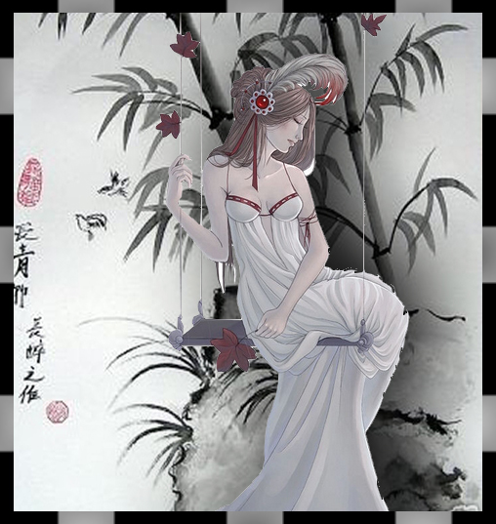

IMAGES A COPIER :

FOURNITURES - images à copier
Pour les copier soit clic droit « enregistrer l’image sous » ou: clic sur le lien ci-dessous pour extraire les images :
http://comments-astuce.blogspot.com/2010/03/extraire-toutes-les-images-dun-document.html
Sélectionner les images à copier :Touche Ctrl C (couper)
Touche Ctrl V chercher le dossier de destination = les images sont copiées .

Ouvrir l’image que l’on doit reproduire (ça aide pour le montage) exceptionnellement celle-ci ne sera pas dupliquée

Dès que l’on ouvre une image : penser à la dupliquer dans le panneau des calques (clic droit sur le calque ouvert).

Tube femme

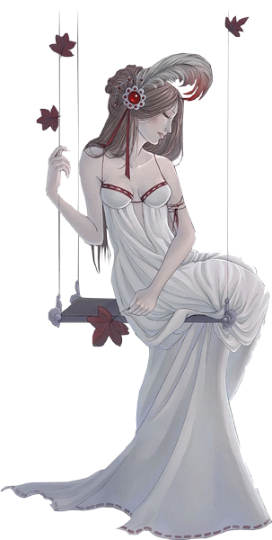

fond

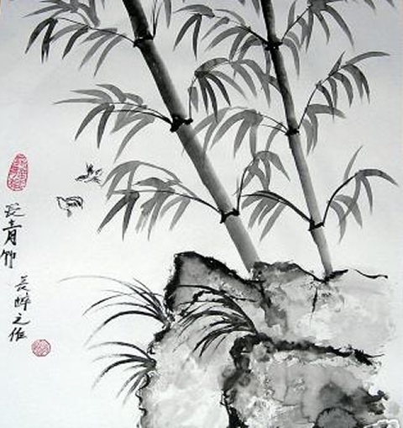

COMMENT FAIRE

Menu fichier : fichier vide 500 x 500 72 pixels

Menu fichier : importer le fond
Menu fichier : importer le tube « femme »

Panneau des calques : clic droit : Fusionner tous les calques .

CADRE

Menu sélection : tout sélectionner
Menu sélection : mémoriser la sélection

MENU image : Redimensionner : Taille de la zone de travail : mettre 1cm.- cocher relatives.

Menu sélection : récupérer la sélection
Menu sélection : intervertir.

Panneau des calques : calque de remplissage ou de réglages :
Mettre couleur dans cadre

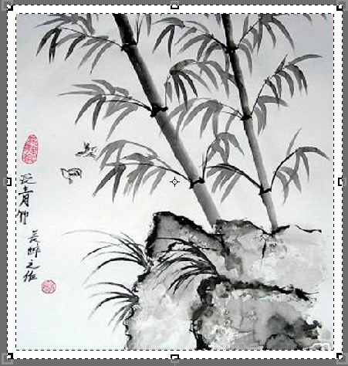

Panneau des calques : clic droit sur un des calques : Aplatir

Enregistrer.

